Slf4j 是一个日志框架，想当于是一个接口，它需要和log4j、logback等许多日志API使用。底层是这些日志API暴露给用户的是Slf4j的方法，因而简化的用户使用，同时由于Slf4j 兼容不同的日志所以可以方便的重构日志系统。
Slf4j + logback
Maven中需要倒入的包
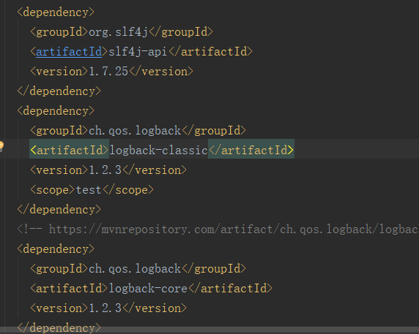
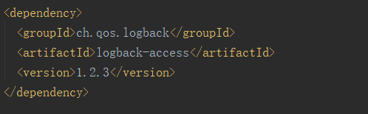

配置logback.xml文件
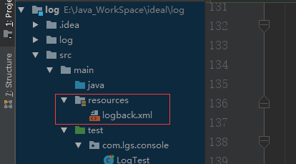
在src根目录下生成：logback.xml文件（改路径是固定的，如果想自己将logback.xml放在自己设定的路径，则需要自己实现logback.xml的读取解析方式， 如果配置文件 logback-test.xml 和 logback.xml 都不存在，那么 logback 默认地会调用BasicConfigurator ，创建一个最小化配置），

Logback.xml的加载顺序如下：
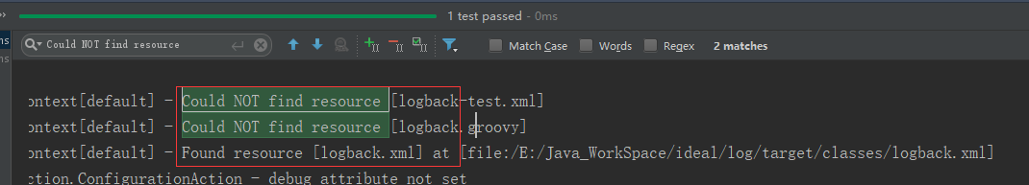
Logback.xml:以<configuration>开头，后面有零个或多个<appender>元素，有零个或多个<logger>元素，有最多一个<root>元素。
关于Logback.xml中标签的说明，及配置文件的配置请参照：http://www.jb51.net/article/71692.htm
其中：
Logger作为日志的记录器，把它关联到应用的对应的context上后，主要用于存放日志对象，也可以定义日志类型、级别。
Appender主要用于指定日志输出的目的地，目的地可以是控制台、文件、远程套接字服务器、 MySQL、PostreSQL、 Oracle和其他数据库、 JMS和远程UNIX Syslog守护进程等。
Layout 负责把事件转换成字符串，格式化的日志信息的输出。
程序中引用log:
